**افسردگی در کودکان ؛ از علایم و نشانه ها تا درمان**

افسردگی در کودکان

اگرچه بیشتر افراد افسردگی را یک بیماری بزرگسال می دانند ، اما کودکان و نوجوانان نیز می توانند دچار افسردگی شوند. متأسفانه ، بسیاری از کودکان مبتلا به افسردگی تحت درمان قرار نمی گیرند زیرا بزرگسالان تشخیص نمی دهند که کودک آنها افسرده است.  
کودکان در مقابل افسردگی مصون نیستند. گاهی اوقات بزرگسالان فرض می کنند که بچه ها نباید افسرده شوند زیرا درگیر مسائل مربوط به بزرگسالان ، مانند پرداخت قبض یا اداره یک خانواده نیستند.   
**افسردگی در کودکان** موجب تغییر چشمگیر فعالیت های اجتماعی ، از دست دادن علاقه به مدرسه  و تغییر در ظاهر می شود.  
این مهم است که والدین ، ​​معلمان و سایر بزرگسالان در مورد افسردگی در کودک بیاموزند. هنگامی که علائم افسردگی و دلایل ایجاد آن را می فهمید می توانید به شیوه ای مفید مداخله کنید.   
انستیتوی ملی بهداشت روانی تخمین می زند حداقل ۳/۳ درصد از کودکان ۱۳ تا ۱۸ ساله به افسردگی شدید مبتلا هستند. حداکثر ۳٪ کودکان و ۸٪ از نوجوانان در ایالات متحده از افسردگی رنج می برند.  افسردگی در پسران زیر ۱۰ سال به طور چشمگیری شایع است ، اما در سن ۱۶ سالگی ، دختران شیوع افسردگی بیشتری دارند.

**علایم افسردگی در کودکان :**

**افسردگی در کودکان** اغلب متفاوت از آنچه در بزرگسالان رخ می دهد ، ظاهر می شود.  در حالی که بزرگسالان مبتلا به افسردگی ممکن است غمگین به نظر برسند ، کودکان و نوجوانان مبتلا به افسردگی ممکن است تحریک پذیرتر و عصبانی تر به نظر برسند. از جمله علایم **افسردگی در کودکان** عبارتند از :

* تحریک پذیری یا عصبانیت
* احساس غم و ناامیدی
* افزایش حساسیت به درد
* تغییر در اشتها – کاهش یا افزایش اشتها
* تغییر در خواب – بی خوابی یا خواب بیش از حد
* فوران گریه
* مشکل در تمرکز
* خستگی و انرژی کم
* احساس بی ارزشی یا گناه
* اختلال در تفکر یا تمرکز
* افکار مرگ یا خودکشی
* افت نمرات درسی
* شکایات جسمی (مانند سردرد) که به درمان پاسخ نمی دهند
* کاهش توانایی و عملکرد در فعالیت ها در خانه یا مدرسه ، فعالیت های خارج از برنامه و سایر سرگرمی ها یا علاقه ها

بسیاری از والدین تحریک پذیری فرزند خود را به عنوان مرجله طبیعی رشد کودک تلقی می کنند ، اما تحریک پذیری که بیشتر از دو هفته طول بکشد ممکن است نشانه **افسردگی در کودکان** باشد.   
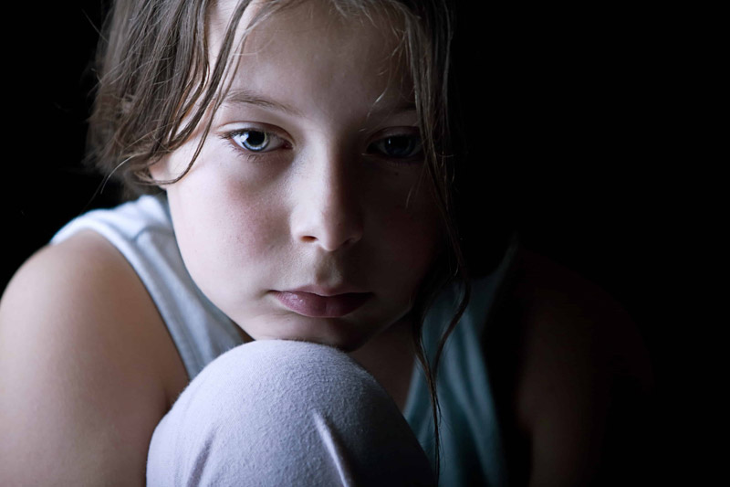

**علائم هشدار دهنده افسردگی در کودکان :**

در حالی که وقایع استرس زا در زندگی ، مانند طلاق ، ممکن است به افسردگی کمک کند ، اما این تنهابخشی از ماجراست. چندین عامل مختلف وجود دارد که می توانند در **افسردگی در کودکان** نقش داشته باشد.  برخی از عوامل خطر بالقوه عبارتند از:

1. شیمی مغز : عدم تعادل در انتقال دهنده های عصبی خاص و هورمون ها ممکن است در نحوه عملکرد مغز نقش داشته باشد ، که می تواند بر خلق و خو و احساسات تأثیر بگذارد و خطر ابتلا به افسردگی را افزایش دهد.
2. سابقه خانوادگی : کودکان دارای اعضای خانواده که دارای اختلالات خلقی مانند افسردگی نیز هستند ، در معرض خطر بیشتری برای تجربه علائم اختلالات افسردگی نیز هستند.
3. وقایع استرس زا : تغییرات ناگهانی مانند طلاق یا وقایع آسیب زای مانند سوء استفاده یا تعرض نیز می تواند در احساس افسردگی نقش داشته باشد.
4. عوامل محیطی : یک محیط استرس زا ، پر هرج و مرج یا ناپایدار در خانه نیز می تواند کودکان را در معرض افسردگی قرار دهد. خشونت و زورگویی در مدرسه نیز می تواند یک عامل در بروز افسردگی کودکان باشد.
5. بیماری های جسمی : وجود یک بیماری طبی اولیه مانند دیابت ، صرع و… می تواند منجر به ایجاد افسردگی در کودک شود. یعنی **افسردگی در کودکان** می تواند واکنشی علیه بیماری اولیه باشد.

**تشخیص افسردگی در کودکان :**

اگر علائم افسردگی در فرزند شما حداقل دو هفته به طول انجامید ، باید با پزشک ملاقات کنید تا مطمئن شوید که هیچ دلیل جسمی برای علائم وجود ندارد و مطمئن شوید که فرزند شما معالجه مناسبی را دریافت کرده است. مشاوره با یک متخصص بهداشت روان که در کودکان تخصص دارد نیز توصیه می شود. به خاطر داشته باشید که متخصص اطفال ممکن است بخواهد تنها با فرزندتان صحبت کند.

ارزیابی سلامت روان باید شامل مصاحبه با شما (والدین یا مراقبان اصلی) و فرزند شما و هر آزمایش روانشناختی دیگری باشد که لازم است. اطلاعات معلمان ، دوستان و همکلاسی ها می تواند برای نشان دادن اینکه این علائم در طول فعالیت های مختلف کودک شما وجود دارد مفید باشد.

هیچ آزمایش خاص – پزشکی یا روانشناختی – که به وضوح بتواند افسردگی را نشان دهد ، وجود ندارد ، اما ابزارهایی مانند پرسشنامه (برای کودک و والدین) که همراه با اطلاعات شخصی است ، می تواند در کمک به تشخیص **افسردگی در کودکان** بسیار مفید باشد.

کودکان ممکن است در مقابل صحبت کردن در مورد سلامت روان مقاومت کنند.  
کودکان کوچکتر غالباً فاقد مهارت زبان هستند تا بتوانند روحیه خود را به زبان بیاورند. آنها ممکن است نتوانند توصیف کنند که چه احساسی دارند و یا چه چیزی را تجربه می کنند.

کودکان بزرگتر که درک بهتری از افسردگی دارند ، ممکن است احساس خجالت کنند یا ممکن است نگران باشند که قضاوت شوند.

معمولاً بهتر است که سؤالات زیادی نپرسید. درعوض ، یک دفترچه یادداشت را نگه دارید که تغییرات روحیه یا تغییرات رفتاری را که در کودکتان می بینید ، ردیابی و سپس یادداشت کنید.  به این ترتیب شما یک سابقه مشخص برای نشان دادن به پزشک خواهید داشت تا بتوانید نگرانی های خود را برطرف کنید.

**درمان افسردگی در کودکان :**

گزینه های درمانی اغلب شامل دارودرمانی ، روان درمانی ، تغییر در شیوه زندگی یا ترکیبی از درمانها است. بعضی اوقات والدین می ترسند که درمان افسردگی منجر به داروهای سنگین با عوارض جانبی جدی شود. اما ، همیشه نیازی به دارو برای درمان افسردگی نیست.   
برنامه درمانی که پزشک یا روانپزشک به فرزند شما توصیه می کند بستگی به ماهیت و شدت افسردگی فرزند شما دارد.

دارو درمانی : داروهای ضد افسردگی می تواند روشی مؤثر برای درمان **افسردگی در کودکان** باشد. با این حال ، به منظور به حداقل رساندن خطر عوارض جانبی شدید باید استفاده از آنها با دقت کنترل شود.   
برخی از داروهای ضد افسردگی که برای کودکان و نوجوانان تأیید شده اند عبارتند از: (دولوکستین) (فلوکستین)

روان درمانی : رویکردی  که اغلب در درمان افسردگی به کار می رود درمان شناختی رفتاری است. این فرایند شامل کمک به فرزند شما در شناسایی افکار غیر مفید و منفی و جایگزینی آنها با افکار مثبت و مؤثرتر است. رفتار درمانی نیز ممکن است برای کمک به کودکان در غلبه بر ترس و یا رفع رفتارهای مشکل ساز خاص به کار رود.

تغییر سبک زندگی : در موارد خفیف افسردگی ، تغییرات سبک زندگی اغلب می تواند روشی مؤثر برای رفع احساس افسردگی باشد. مواردی مانند یافتن راه هایی برای مدیریت استرس ، ورزش منظم ، استفاده از تکنیک های آرام سازی و ایجاد یک سیستم پشتیبانی اجتماعی قوی تر می تواند به بهبود احساس کودک کمک کند.

**اقدامات پیشگیرانه برای افسردگی در کودکان :**

موارد زیر برخی اقدامات پیشگیرانه است که می توانید برای تقویت مهارت های مقابله با افسردگی و حمایت از سلامت روان انجام دهید:

* اطمینان حاصل کنید که فرزند شما برنامه خواب منظم دارد. دستگاه ها را قبل از خواب خاموش کنید و مطمئن شوید کودک شما به رختخواب می رود و هر روز در ساعت مشخص از خواب بیدار می شود.
* به کودک خود کمک کنید بدون داشتن برنامه زمانی بیش از حد در زندگی ، یک زندگی اجتماعی غنی ایجاد کند. مسئولیت ها را تعیین کنید و به خاطر مسئولیت پذیری به آنها پاداش دهید.
* به فرزند خود بیاموزید که چگونه مشکلات را حل کند ، احساسات آنها را به روش های سالم مدیریت کند و راهکارهایی تدوین کند که به آنها در مقابله با نارسایی و رفع مشکلات کمک کند.
* به کودکتان اطلاعاتی درباره نحوه تاثیر سلامت بدن روی مغز بدهید. توضیح دهید که چگونه خوردن غذای مغذی ، ورزش زیاد و خوابیدن به میزان توصیه شده هر شب برای سلامت روان آنها مفید است.

**چه کودکانی مستعد افسردگی هستند؟**

کودکانی که سابقه خانوادگی افسردگی دارند بیشتر در معرض خطر ابتلا به افسردگی هستند. کودکانی که از خانواده های آشفته یا درگیر و یا کودکان و نوجوانانی که سوء مصرف از مواد مانند الکل و مواد مخدر دارند نیز در معرض خطر بیشتری برای افسردگی هستند.

**علائم هشدار دهنده رفتار خودکشی در کودکان افسرده عبارتند از:**

* انزوای اجتماعی از جمله انزوا و دوری از خانواده
* صحبت از خودکشی ، ناامیدی یا ناتوانی
* افزایش رفتارهای نامطلوب جنسی / رفتاری
* افزایش رفتارهای خطرساز
* سوء مصرف مواد
* افزایش گریه یا کاهش بیان عاطفی

**سخن آخر:**

افسردگی دوران کودکی می تواند تأثیر جدی بر زندگی کودک داشته باشد ، بنابراین همیشه مهم است که مراقب علائم هشدار دهنده باشید که ممکن است فرزند شما دچار افسردگی شود. حاضر باشید در مورد آنچه کودک شما احساس می کند صحبت کنید و مراقب باشید که حامی وی باشید. مداخلات اولیه می تواند به بچه ها کمک کند قبل از این که علائم افسردگی وخیم شود و زندگی و عملکرد کودکتان را تحت تاثیر قرار دهد ، با افسردگی مقابله کنند و به زندگی عادی بازگردند.